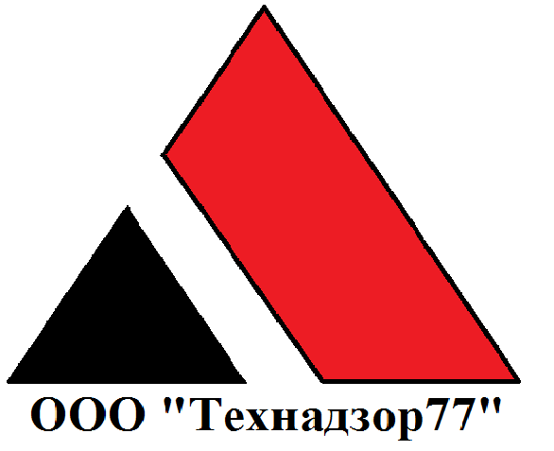
Изм.
Лист
№ докум.
Подпись
Дата
Лист

Отчет работы строительного контроля
«Обследование объекта «Благоустройство ТЦ «#######»

Период Март 2017

Заказчик#######Подрядчик: #######
Адрес объекта: #######Организация проводившая обследование: ООО «Технадзор 77» (ОГРН 1147746805964 ., Свидетельство СРО №01-2014-7733888020-С-252)

Г. Москва

Изм.
Лист
№ докум.
Подпись
Дата
Лист

Краткая характеристика объекта
Объектом строительства является устройство автостоянки перед ТЦ «#######» На момент обследования на объекте выполнены работы:
- разработка и вывоз грунта
- устройство основания из песка
- устройство основания из щебня
-монтаж бордюрного камня
- покрытие площадки асфальтовой крошкой
Перечень документов, на основании которых проводилось обследование Геодезическая съемка автостоянки
- Акты на выполненные работы КС-2 № 1, КС-2 №2 (Приложение 1)
- Акты на скрытые работы (Приложение 1)

Цель обследования объекта
- Проверка исполнительной документации на выполненные работы
- Соответствие объемов фактически выполненных работ, объемам, отраженным в КС-2
Обследование объекта
- Выполнена геодезическая съемка автостоянки
- Подсчитан объем бордюрного камня
- Произведено шурфление , с целью определения толщин слоев дорожного покрытия( см. таблицу и фото)
- Проверка наличия и оформление исполнительной документации
Результаты обследования объекта
Согласно данным геодезической съемки и замеров толщин слоев в шурфах, определены фактические бъемы выполненых работ:
- Общая площадь автостоянки – 2428,2 м2 (в т.ч. 2028м2 – стоянка для легковых а/м, 400 м2 – дорога для грузовых а/м)
- Толщины слоев: песок – 0,08м (233м3 с к. уплотнения)
щебень – 0,16м – стоянка для легковых а/м
- 0,25м – дорога для грузовых а/м
асфальтовая крошка – 0,08м.
Изм.
Лист
№ докум.
Подпись
Дата
Лист

- Объем грунта, подлежащий вывозу – 521м3
- Бордюрный камень – 104 п.м.
- Объем щебня под бордюром – 115 п.м. х 0,25м (ширина)х 0.16м (толщина) = 4,6 м3.
Замечания:
Не представлены акты на скрытые работы на устройство песчаного основания, асфальтовой крошки и бордюр, сертификат на бордюр
Акты на скрытые работы на устройство щебеночного основания не подписаны заказчиком, нет сертификата на щебень
Вывод
- Привести объемы выполненных работ в соответствии с фактическими в КС 2 №1 – п.1,2 – 2428,2м2, п.4 – 2028м2
КС-2 №2 – п.1 – исключить, п.3 – 2428,2м2
- Акты на скрытые работы на устройство щебеночного основания подписать заказчиком и приложить сертификат на щебень
- Оформить акты на скрытые работы на устройство песчаного основания, бордюр и асфальтовую крошку с приложением сертификатов

Таблица замеров толщин в шурфах
Номер шурфа | Песок, см | Щебень, см | Асфальтовая крошка, см
1 | 5 | 16 | 9
2 | 5 | 27 гр. а/м | 8
3 | 9 | 17 | 7
4 | 10 | 15 | 8
5 | 7 | 17 | 8
6 | 9 | 16 | 8
7 | 9 | 15 | 8
8 | 8 | 24 гр. а/м | 9
9 | 8 | 24 гр. а/м | 8
10 | 10 | 16 | 7
Среднее значение | 8 | 16 – легковые а/м  25 – грузовые а/м | 8

  - Исполнительная схема высотной съемки

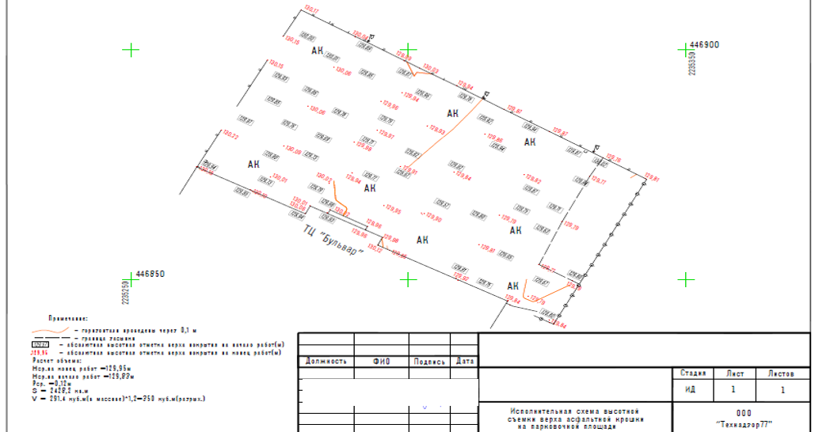

  - Геодезическая съемка с указанием точек контрольных шурфов
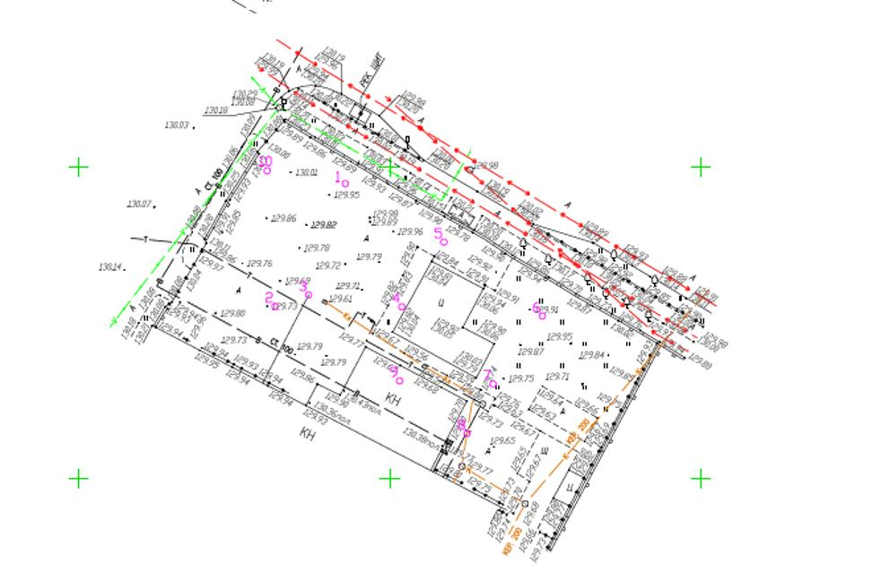

Фотоотчет (Номера шурфов):
Шурф 1.
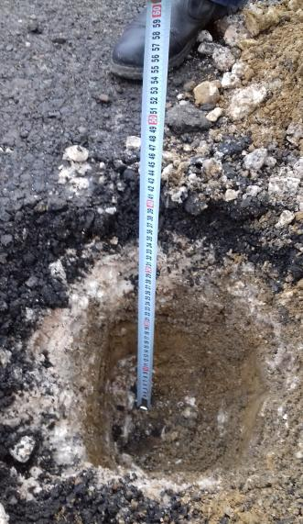
Шурф 2
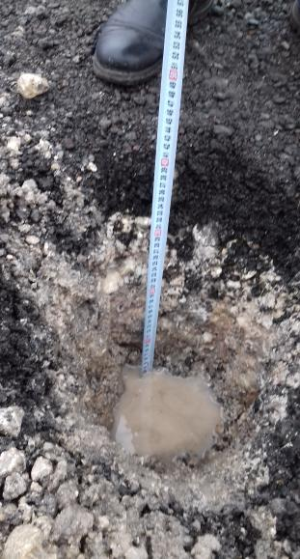
Шурф 3.
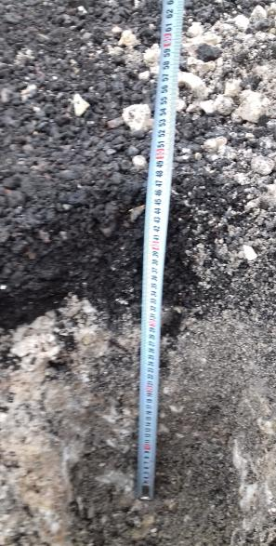
Шурф 4.
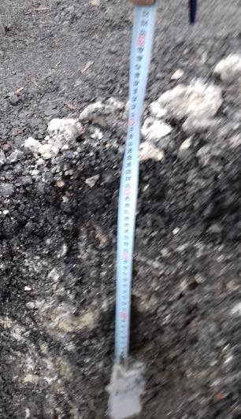

Шурф 5.
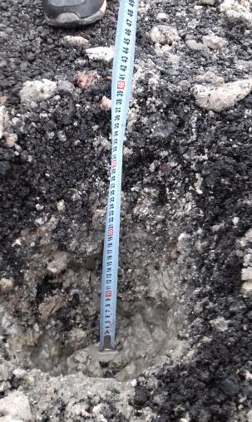
Шурф 6.
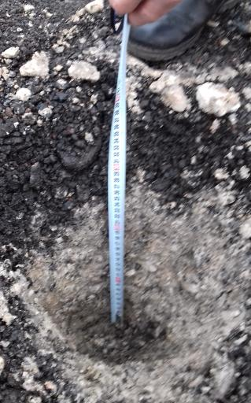

Шурф 7.
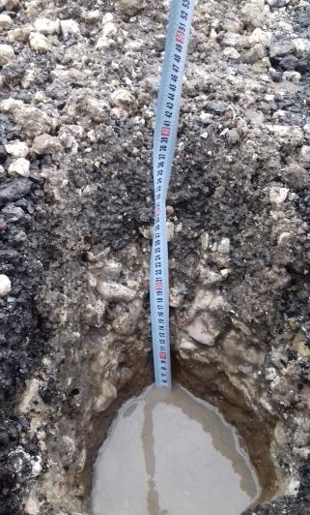
Шурф 8.
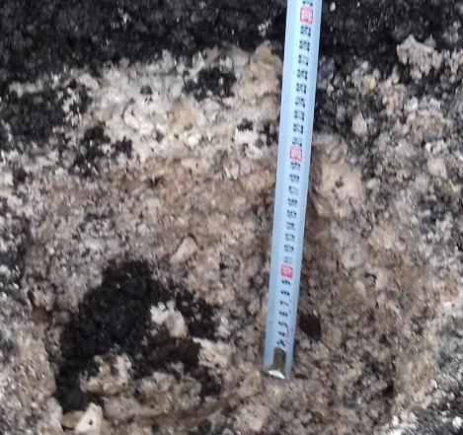

Шурф 9.
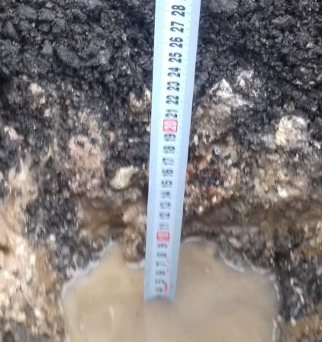
Шурф 10.
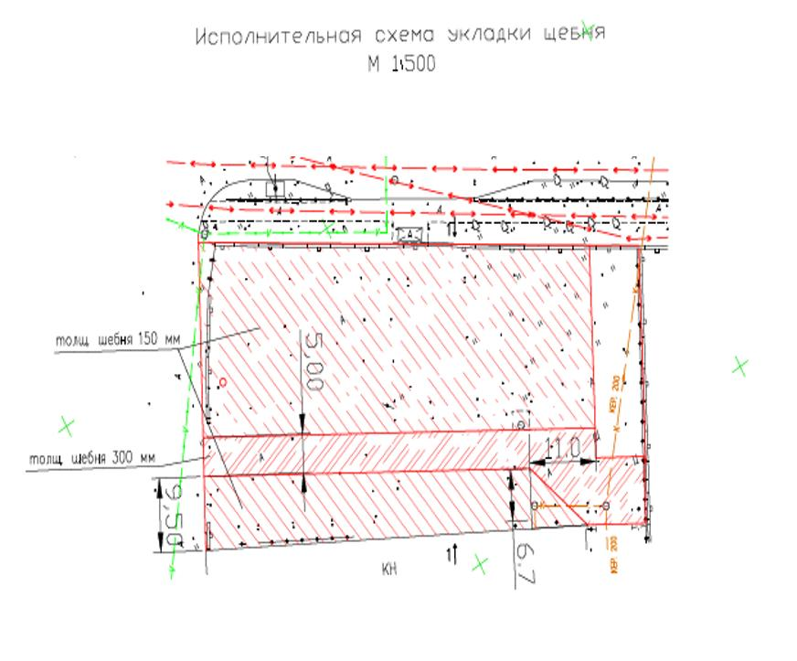

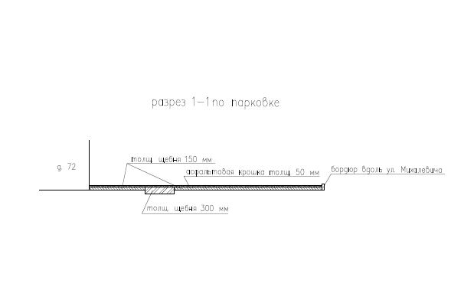

Приложение 1.
Акты на выполненные работы КС-2 № 1, КС-2 №2
Акты на скрытые работы
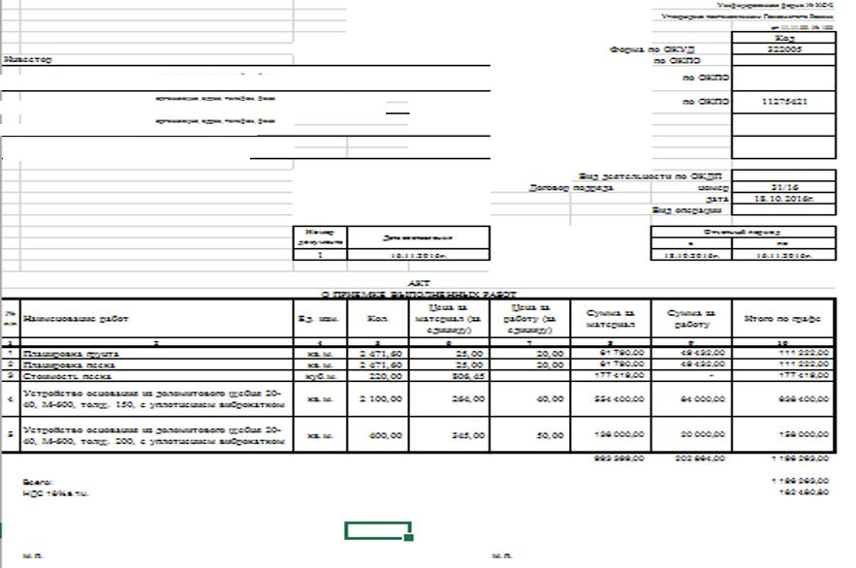

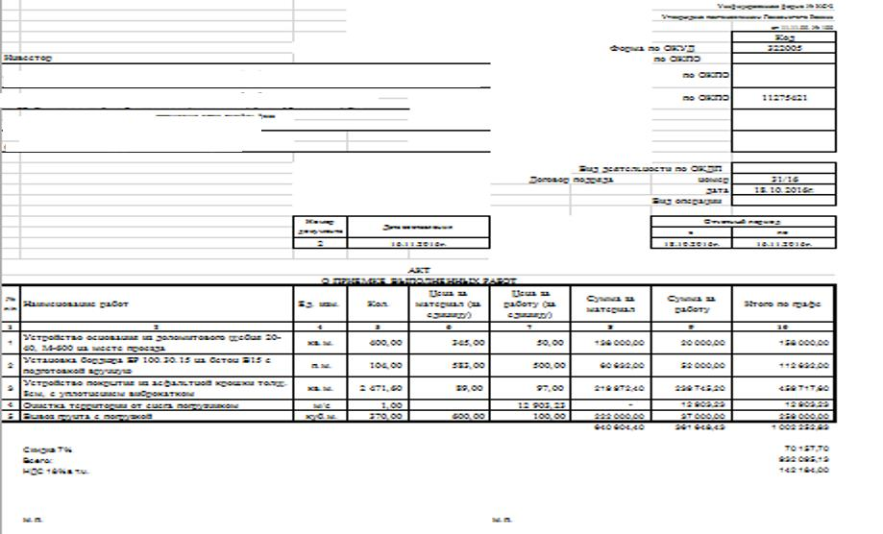

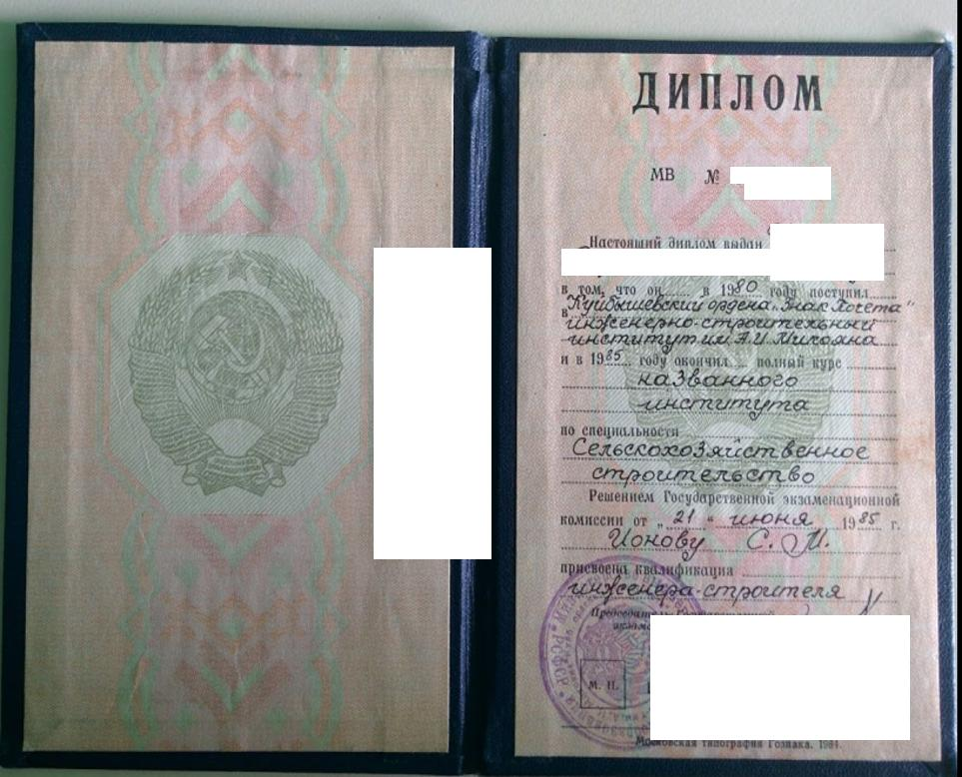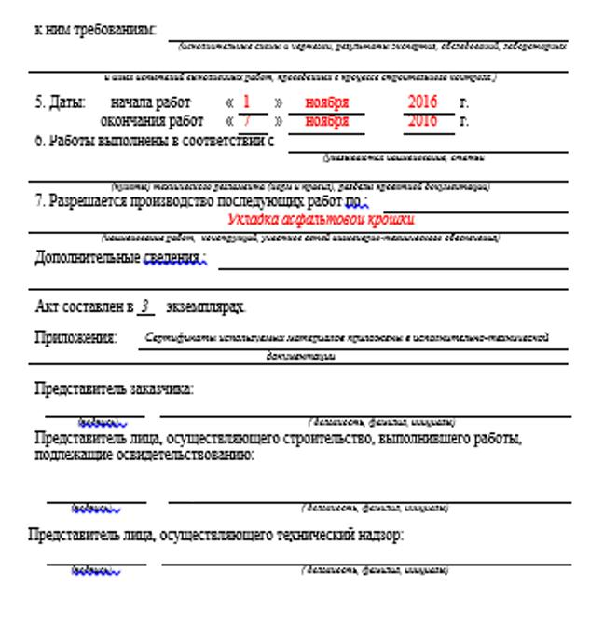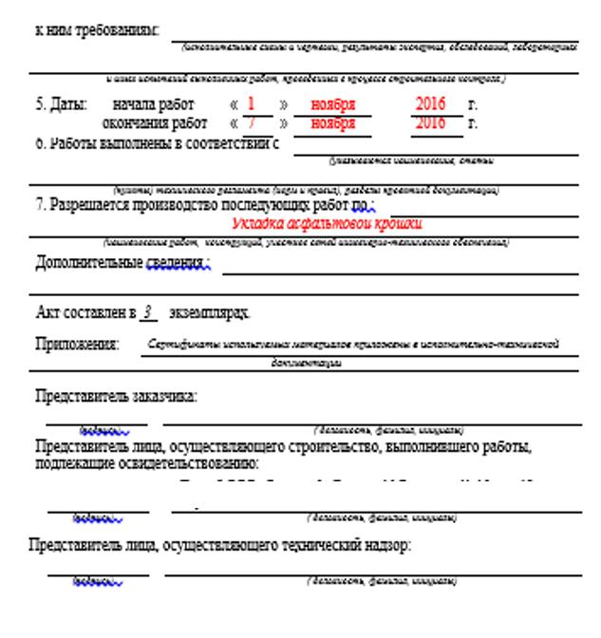

Приложение 2.
Диплом инженера технадзора, проводившего обследование.

Свидетельство СРО ООО «Технадзор77»

